프로젝트 계획서

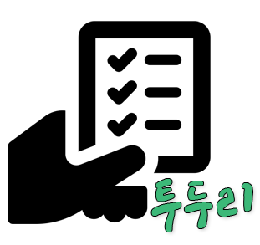

<TenoutofTen>

- 변 경 이 력 -

일자 | 버전 | 변경 내역 | 작 성 자
2017.05.03 | v1.0.0 | 프로젝트 계획서 초안 작성  - 1.3 조직 / 1.5 도구 / 4. 산출물 관리 | 최훈아
2017.05.06 | v1.0.1 | 프로젝트 계획서 초안 작성  - 1.1 목적 / 1.2 주요 일정 / 5. 위험관리계획 +) 1.3 조직 부분 수정 | 나소영
2017.05.07 | v1.0.2 | 프로젝트 계획서 초안 작성  - 1.4 생명주기 모델 | 박정민
2017.05.08 | v.1.0.3 | 프로젝트 계획서 초안 작성  - 1.5 도구 / 2, 3 부분 서기로 작성 (이미지화 해야함) | 채나은
2017.05.09 | v1.1.0 | 프로젝트 계획서 초안 작성 - 이미지 첨부 | 최훈아
2017.05.09 | v1.1.0 | 프로젝트 계획서 최종 작성 완료 | 최훈아
2017.05.10 | v1.1.1 | 이미지 수정 (구현및테스트의 퍼트,간트) | 최훈아
2017.05.10 | v1.1.1 | 프로젝트 계획서 최종 작성 완료 | 최훈아

- 목 차 -
1. 프로젝트 개요 - 3 -
1.1 목적 - 3 -
1.2 주요 일정 - 3 -
1.3 조직 - 4 -
1.3.1 조직도 - 4 -
1.3.2 역할 및 책임 - 4 -
1.4 생명주기 모델 - 5 -
1.5 도구 - 5 -
2. 규모 산정 - 6 -
2.1 WBS(Work Breakdown Structure) - 6 -
3. 일정 - 7 -
4. 산출물 관리 - 8 -
5. 위험 관리 계획 - 9 -

프로젝트 개요

목적
이 프로젝트는 프로젝트로서 대학생의 효율적인 스케줄 관리를 위한 과목별 To Do List 관리 프로그램 개발을 목표로 한다. 프로젝트 기간은 3월 27일부터 6월 12일까지로 총 73일이다.

주요 일정
단계 | 일정 | 산출물
계획 및 분석 | 3월 27일 ~ 5월 10일 | 요구사항명세서, 프로젝트 계획서
설계 | 5월 11일 ~ 5월 22일 | 설계서
구현 및 인수 테스트 | 5월 23일 ~ 6월 7일 | 소스코드
구현 및 인수 테스트 | 5월 23일 ~ 6월 7일 | 테스트 케이스 & 테스트 결과 보고서
프로젝트 종료 | 6월 9일 | 프로젝트 완료 보고서
프로젝트 종료 | 6월 12일 | 최종발표

조직

조직도
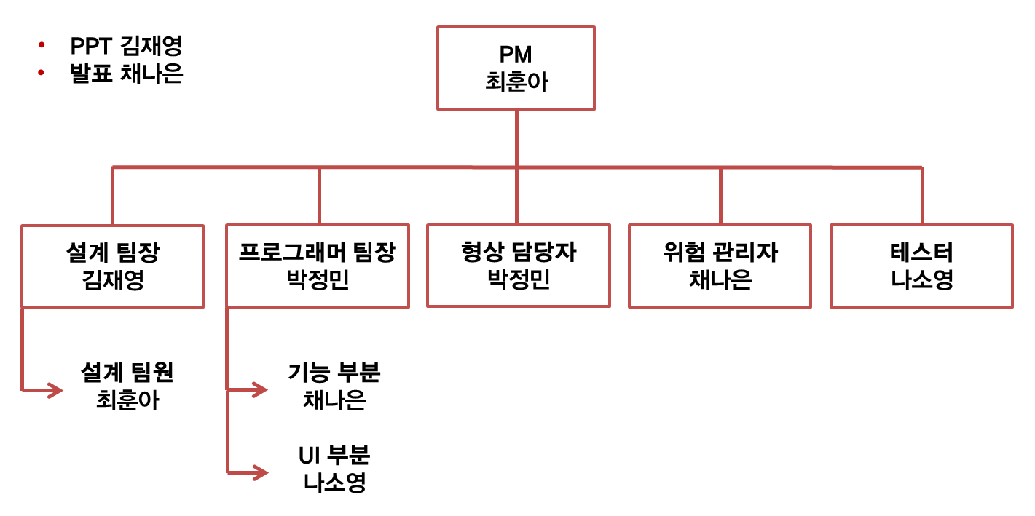

역할 및 책임
팀원 | 역할 | 책임
김재영 | 설계팀 팀장 | 프로그램의 전체적인 설계 흐름을 요구사항에 맞게 관리하여 총괄한다.
김재영 | 발표 PPT 제작 | 프로젝트에 관한 내용을 정리하여, 청중들이 보기 좋게 PPT를 제작한다.
나소영 | 개발팀 - UI 부분 | 사용자가 프로그램을 사용함에 있어 불편함이 없도록 User Interface를 최적화한다.
나소영 | 테스터 | 프로그램이 올바르게 작동하기 위해 여러 시행착오를 겪으며 testing을 한다. 결과를 기록한 후, 개발팀에게 알린다.
박정민 | 개발팀 팀장 | 프로그램의 기능과 UI 구현을 총괄하여 관리하고 기능 개발을 맡는다.
박정민 | 형상 담당자  (CM) | 정해진 형상 관리 규칙에 따라 형상항목을 식별하고 관리하여 주기적인 형상 상태를 보고한다.
채나은 | 개발팀 - 기능 부분 | 팀장에게 요구사항을 전달받아 그에 맞는 프로그램 기능을 개발한다.
채나은 | 위험 관리 담당자 | 위험 식별용 체크리스트를 통해 위험을 도출하고, 위험 관리 보고서를 작성하여 검토 후 PM에게 보고한다.
채나은 | 최종 발표자 | 내용 정리 후, 자신감 있는 모습으로 청중에게 알아듣기 쉽게 프로젝트에 대해 발표한다.
최훈아 | 설계팀 팀원 | 전체적인 설계 흐름을 요구사항에 맞게 계획한다.
최훈아 | 프로젝트 담당자 (PM) | 팀의 리더로써 의사결정권을 가지고 프로젝트의 모든 것을 총괄한다. 또한 팀원간의 의사소통 그리고 고객과의 의사소통의 촉매 역할을 한다

생명주기 모델 : 폭포수 모델 (waterfall Model)
폭포수 모델은 순차적으로 소프트웨어를 개발하는 전형적인 개발 모델이다. 이 모델은 소프트웨어 프로세스의 초기 모델로, 소프트웨어 개발의 전 과정을 나누어 체계적이고 순차적으로 접근한다. 현 프로젝트에서는 1. 요구사항 분석 -> 2. 프로젝트 계획 -> 3. 설계 -> 4. 구현 -> 5. 테스팅 과정으로 나누었다.
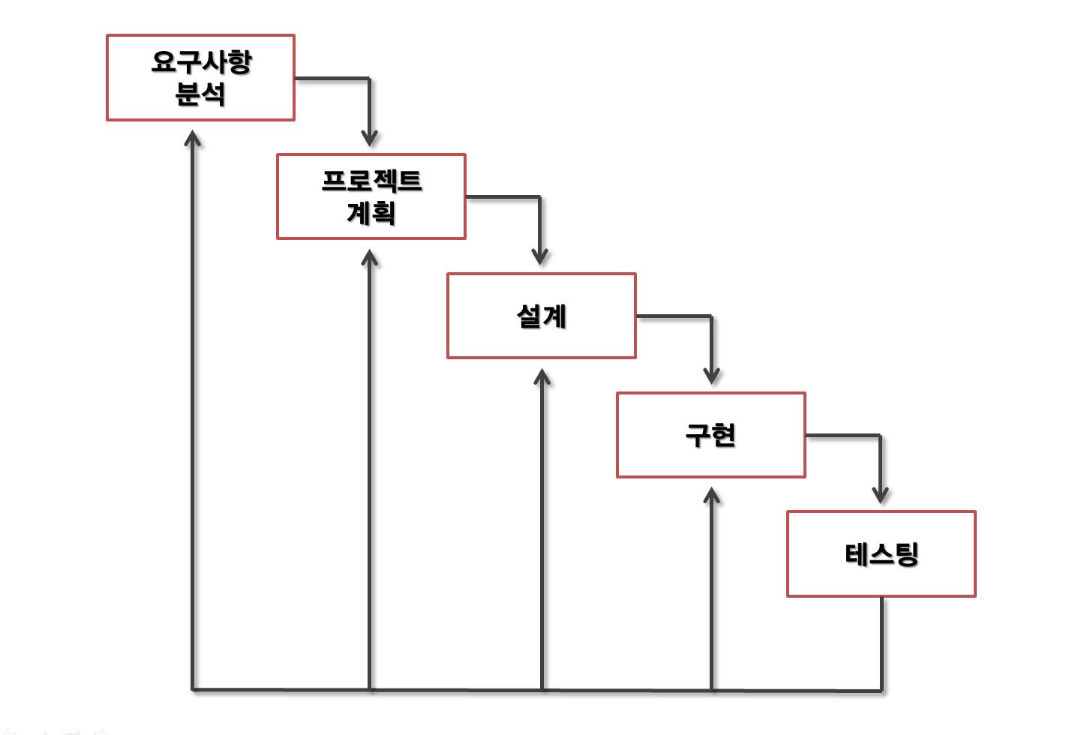

개발단계 | 관련요소 | 내용
요구사항 분석 | 입력 산출물 | - 소프트웨어 제안 요청서(RFP)
요구사항 분석 | 수행 태스크 | - 소프트웨어 제안 요청서(RFP)를 바탕으로 요구사항 명세서를 작성한다.  - 사용자, 요구사항 분석  - 유스케이스 작성  - UI 초안 작성  - 비기능 요구사항 작성  - 요구사항 명세서 작성
요구사항 분석 | 출력 산출물 | - 요구사항 명세서
요구사항 분석 | 시작조건 | - 고객으로부터 요구사항이 전달되어야 한다.  - 프로젝트에 필요한 도구가 제공되고 이용 가능해야 한다.  - 프로젝트 수행을 위한 교육을 받아야 한다.
요구사항 분석 | 완료조건 | - 고객의 요구사항이 수집되고 기록되어 있어야 한다.  - 작성된 요구사항명세서가 고객 및 각 팀원에게 전달되어야 한다.
프로젝트 계획 | 입력 산출물 | - 요구사항 명세서
프로젝트 계획 | 수행 태스크 | - 요구사항 명세서를 바탕으로 프로젝트 계획서를 작성한다.  - 프로젝트의 목적 및 주요 일정 작성  - 프로젝트 구성원의 조직도 및 역할 작성  - 프로젝트에 적용할 생명주기 모델과 도구 선정  - 프로젝트의 규모를 산정하여 WBS로 작성  - 프로젝트 일정을 Gantt 차트/PERT 차트로 작성  - 프로젝트 산출물 관리 방안 작성  - 위험 관리 계획 수립
프로젝트 계획 | 출력 산출물 | - 프로젝트 계획서
프로젝트 계획 | 시작조건 | - 프로젝트에 대한 담당자와 책임이 할당되어야 한다.  - 원활한 프로젝트 수행을 위해 프로젝트의 일정과 마감기한을 잘 숙지하고 준수해야 한다.
프로젝트 계획 | 완료조건 | - 작성된 프로젝트 계획서가 각 팀원에게 전달되어야 한다.  - 프로젝트에 대한 주요 일정이 중복되지 않도록 기록되어야 한다.  - 프로젝트의 일정과 산출물이 체계적으로 관리되어야 한다.
설계 | 입력 산출물 | 요구사항 명세서, 프로젝트 계획서
설계 | 출력 산출물 | UI 설계서, Class 설계서
구현 | 입력 산출물 | UI 설계서, Class 설계서
구현 | 출력 산출물 | 소스코드
테스팅 | 입력 산출물 | 소스코드
테스팅 | 출력 산출물 | 테스트 케이스, 테스트 결과 보고서

도구
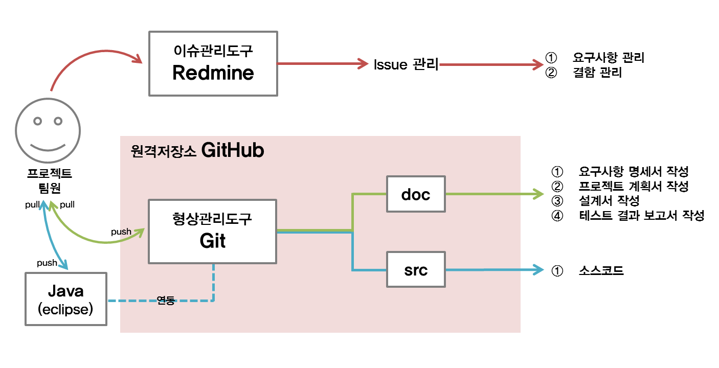
- Redmine
- 이슈 관리/추적 시스템 (Issue Management/Tracking System)
- 요구사항, 결함 등록 및 관리

- Git
- 분산 버전 관리 시스템 (Distributed Version Control System)
- 문서와 소스코드의 버전 관리
- 파일의 최신 버전과 이전 버전까지 전체 이력을 기록

- Github
- 원격 저장소 (Remote Repository)
- Repository를 공유할 수 있는 중앙 저장소
- Git을 사용하는 프로젝트에게 저장소(repository)를 지원

- Eclipse(Java)
- 코드를 작성하여 저장하고 컴파일 및 디버깅을 도와주는 통합 개발 환경(IDE)
- IBM에 의해 개발된 오픈 소스이며, 주로 java 언어로 작성
- Git과 연동하여 소스코드 관리

규모 산정

WBS(Work Breakdown Structure)
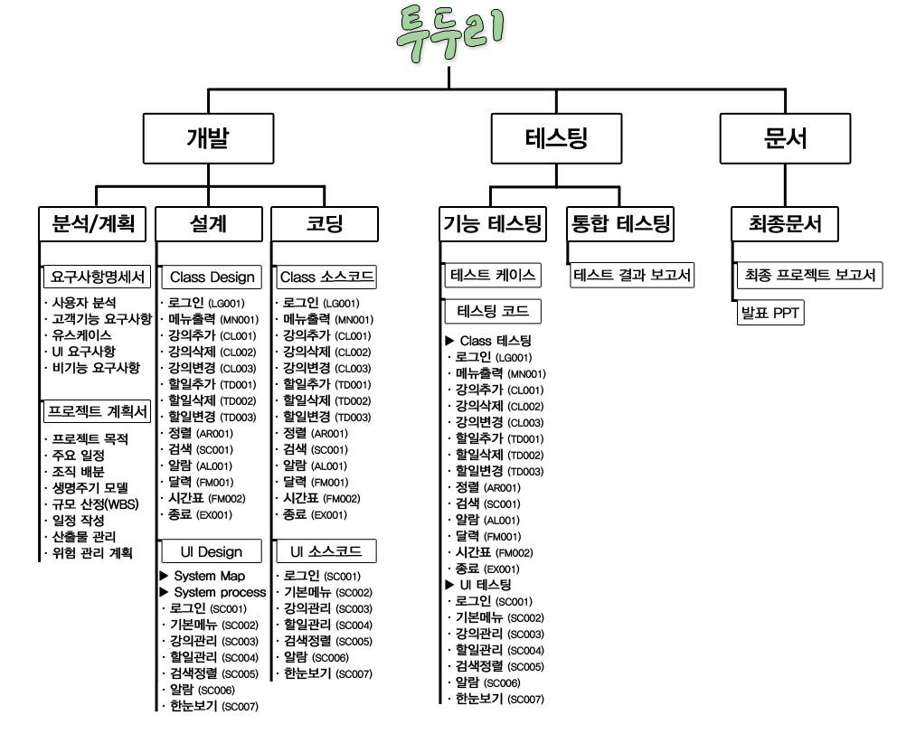

일정
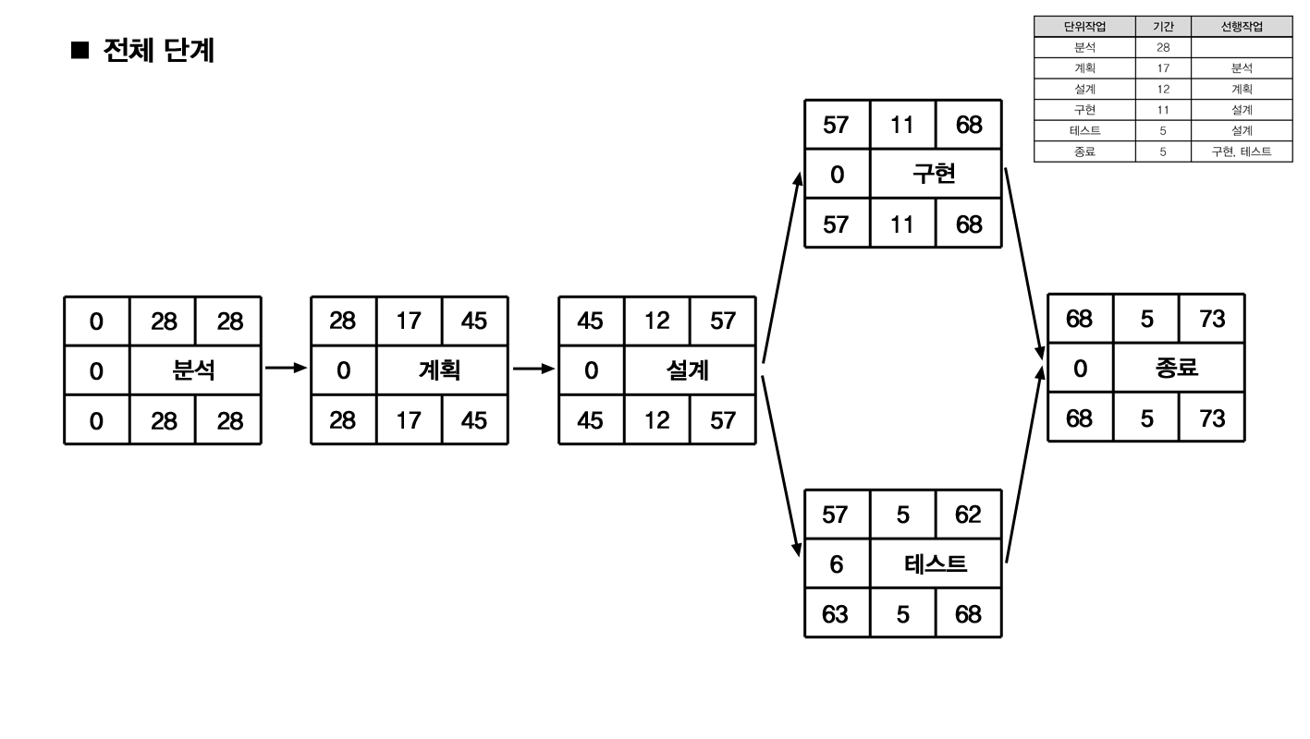

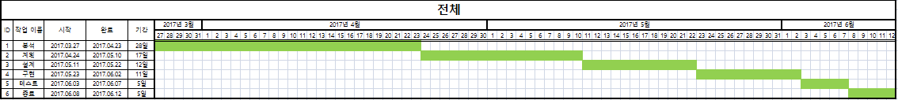

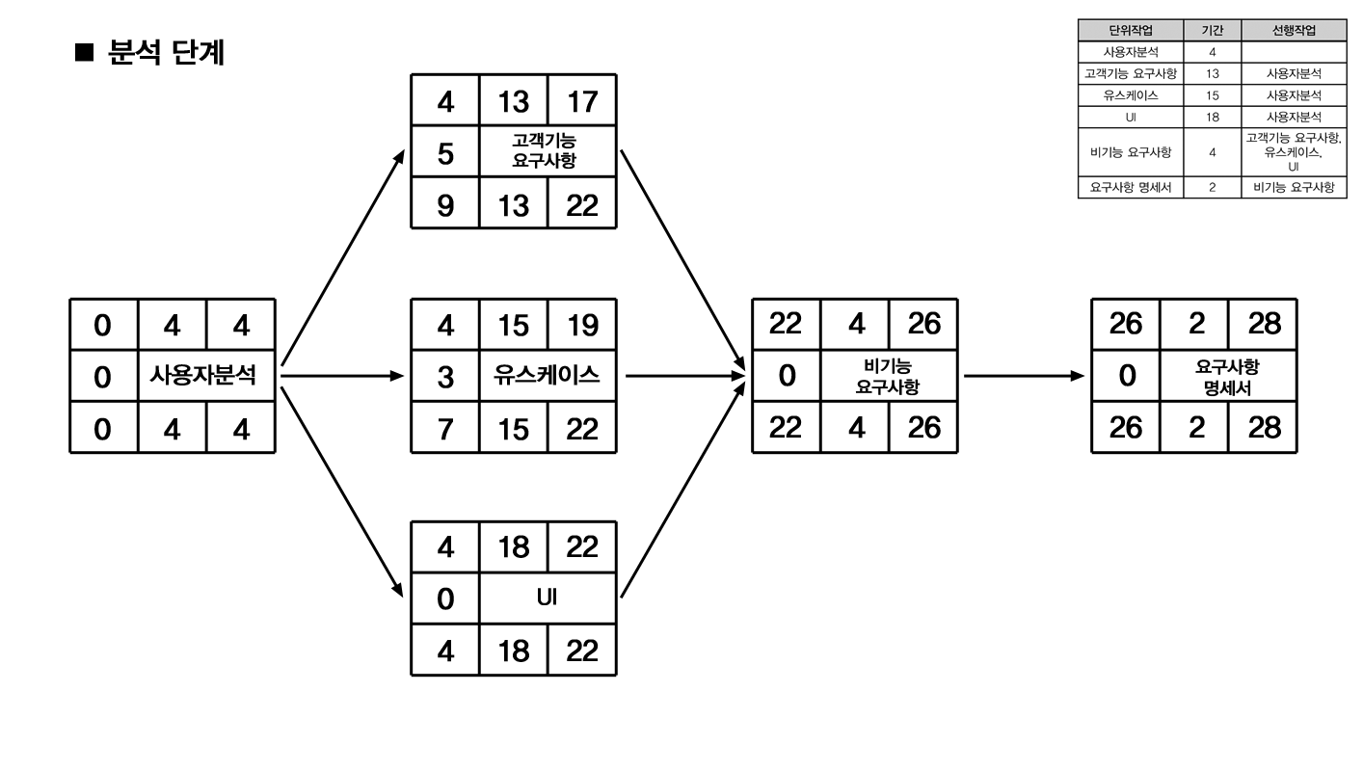

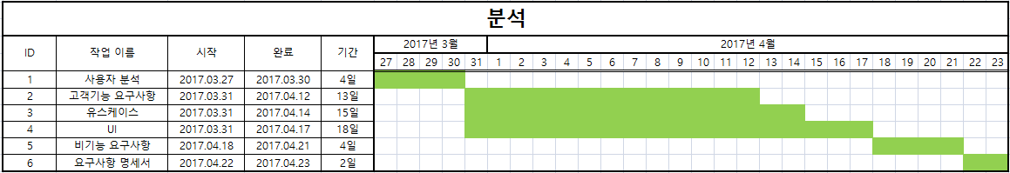

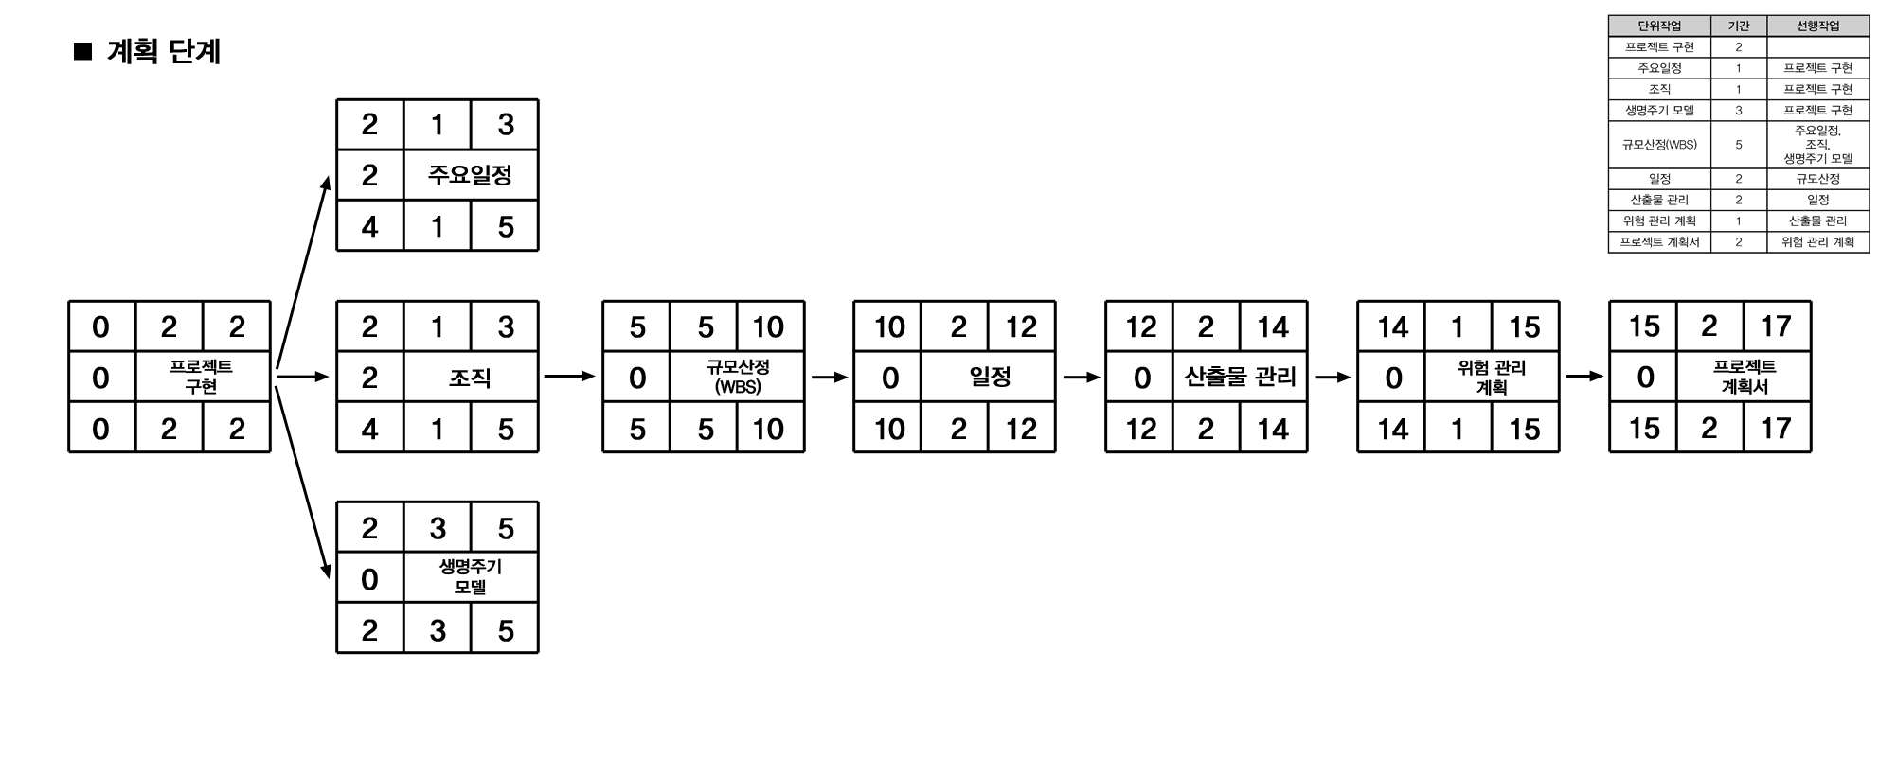

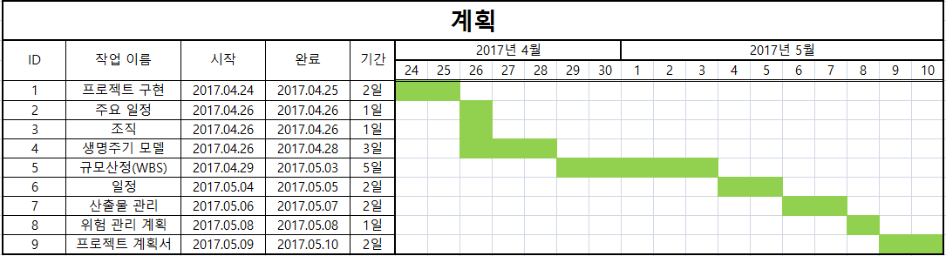

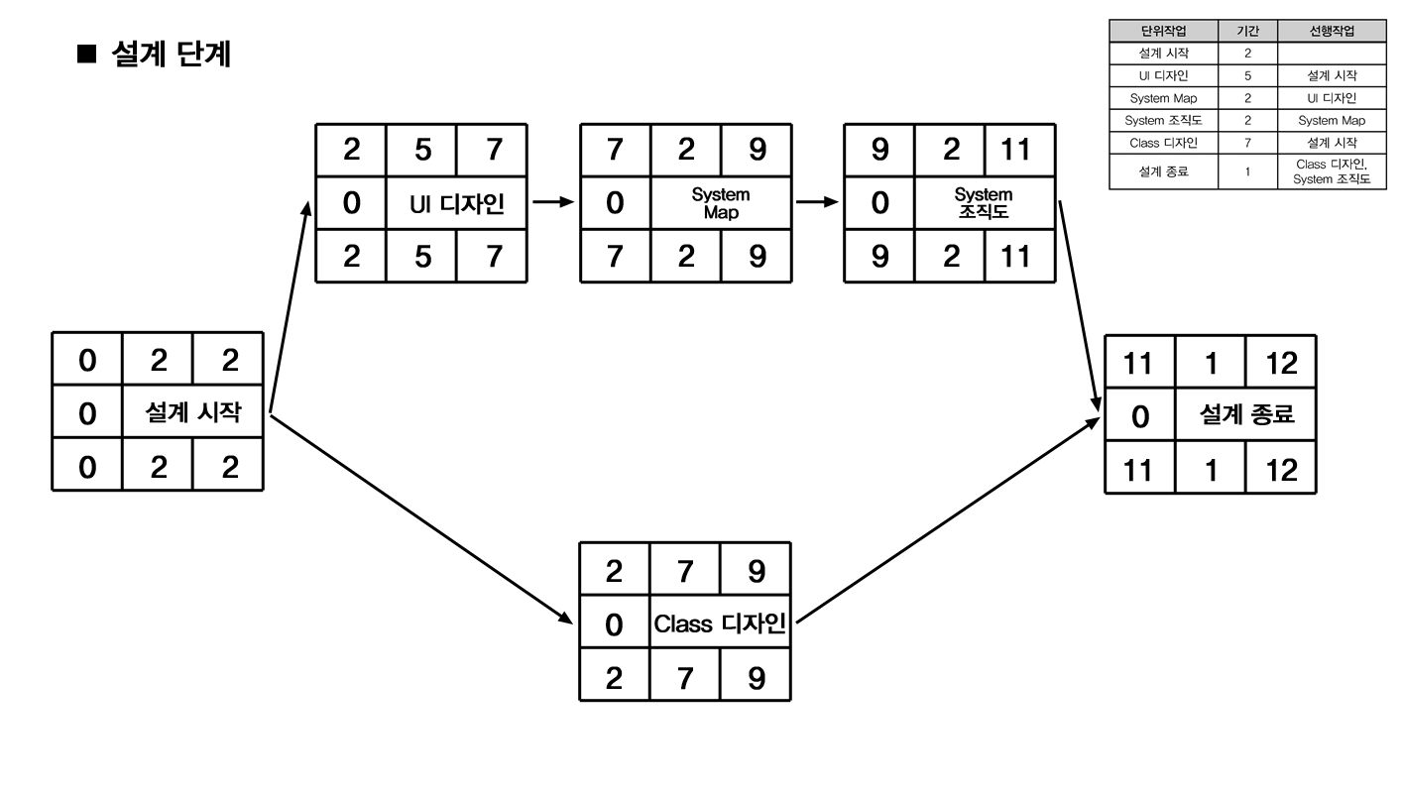

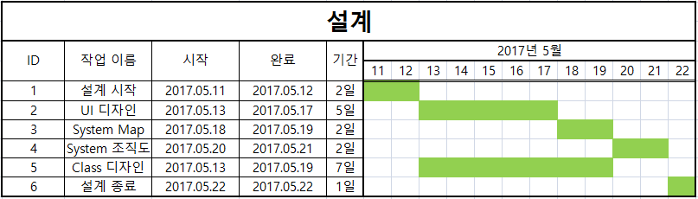

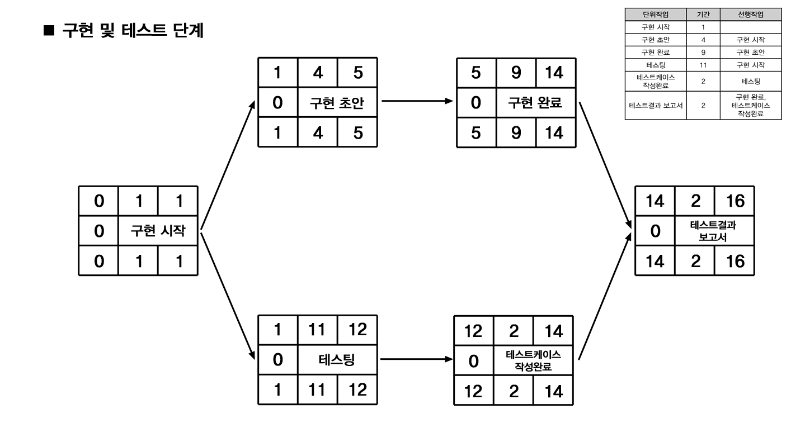

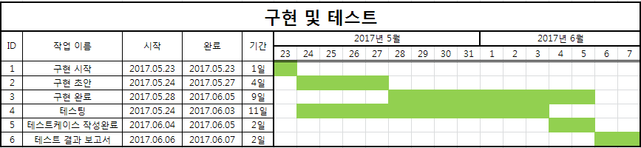

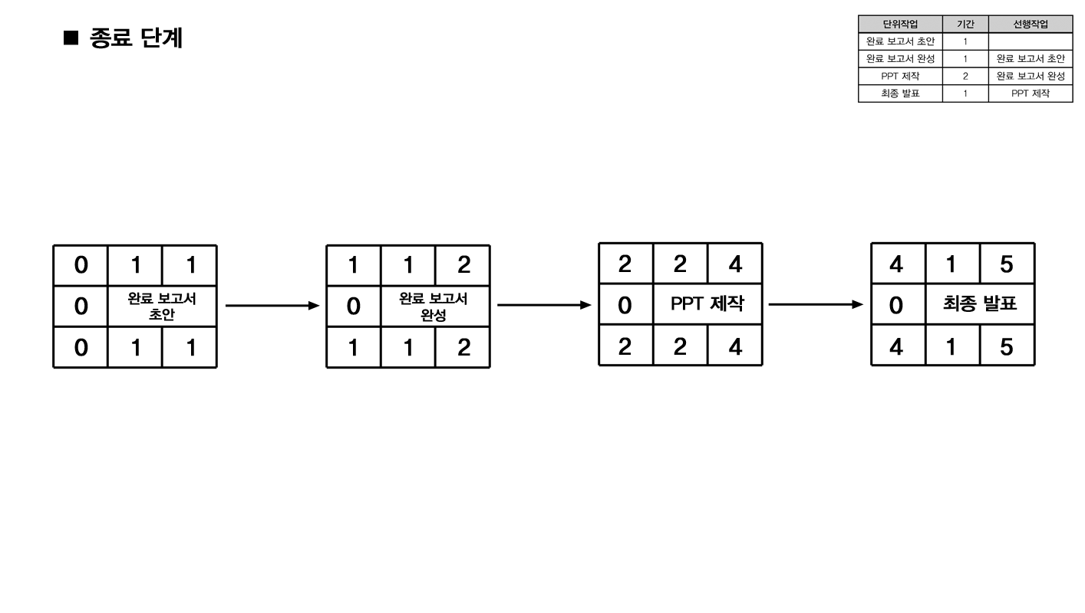

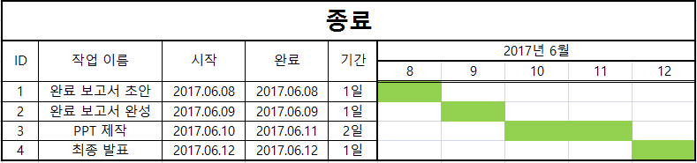

산출물 관리
각 과정의 산출물은 Git을 사용하여 Github에 저장한다.
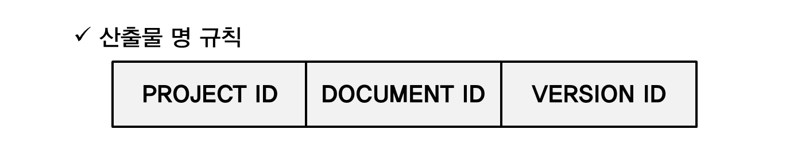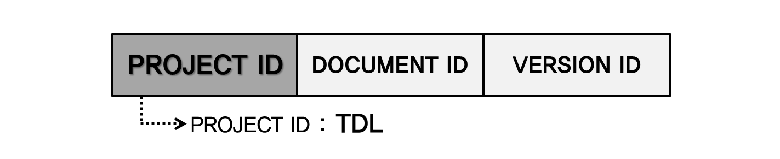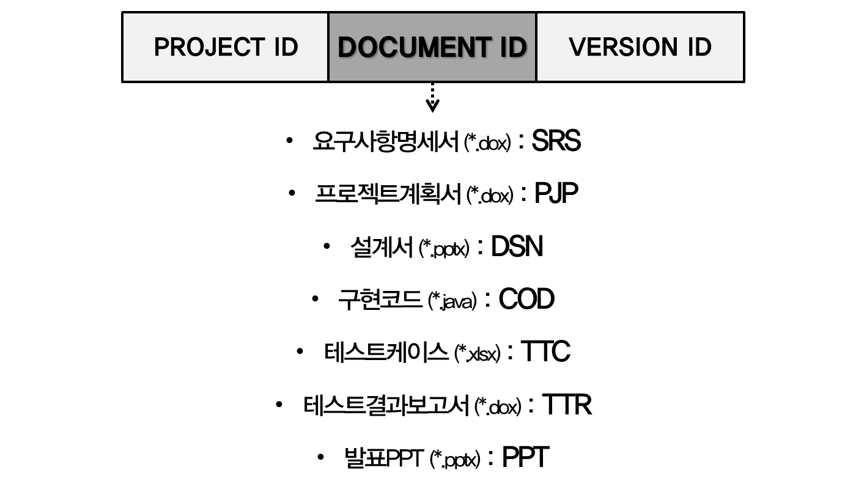

위험 관리 계획

과거의 경험과 주변 프로젝트 수행과정에서 수집된 위험을 바탕으로 발생 가능한 주요 위험 요소를 미리 식별하여 '위험 식별용 체크리스트'를 만든다. 이를 통해 위험 관리 담당자는 위험을 도출하고 위험 관리 보고서를 주간단위로 작성하여 검토하여, PM에게 보고한다.

위험 요소 | 가능성 | 영향도 | 대처 방안
기술능력 부족 | 中 | 上 | - 개발인력에 대한 충분한 교육을 실시한다.  - 각자 개인이 맡은 분야에 대한 공부를 한다.  - 경험자에게 자문을 구한다.  - 관련 자료를 참고한다.
시스템 성능 부족 | 下 | 上 | - 시스템 구축 전 충분한 능력과 용량이 되는지 산정한다.
산물출 관리 소홀 | 上 | 上 | - 수시로 저장을 한다.  - git과 이동저장장치 등을 사용하여 다중으로 저장한다.  - 백업 및 복구체제를 마련해 놓는다.
요구사항 누락 | 中 | 上 | - 고객의 요구사항을 자세히 기록하고 보관한다.  - 고객과 지속적인 의사소통을 한다.  - 고객과 의사소통 시, 다양한 채널을 유지한다.
요구사항 변경 | 上 | 上 | - 변경된 고객의 요구사항을 자세히 기록하고 보관한다.  - 고객과의 지속적인 의사소통을 통해 고객의 변경된 요구사항을 상시적으로 업데이트 한다.  - 고객과 의사소통 시, 다양한 채널을 유지한다.
일정 지연 | 中 | 上 | - 개인의 업무별 요구 관리 및 주간 일정 관리를 철저히 한다.  - 지연된 나머지 일정을 조절한다.
일정대비 업무과다 | 上 | 上 | - 개인의 능력을 향상한다.  - 개인의 일정을 조절한다.
타 업무와의 중복 | 中 | 中 | - 업무를 적절히 분배한다.
팀원의 사기저하 | 上 | 下 | - 팀원이 서로 동기부여 및 응원 해준다. ex) 함께 맛있는 음식을 먹는다, 함께 재미있는 것을 본다.

